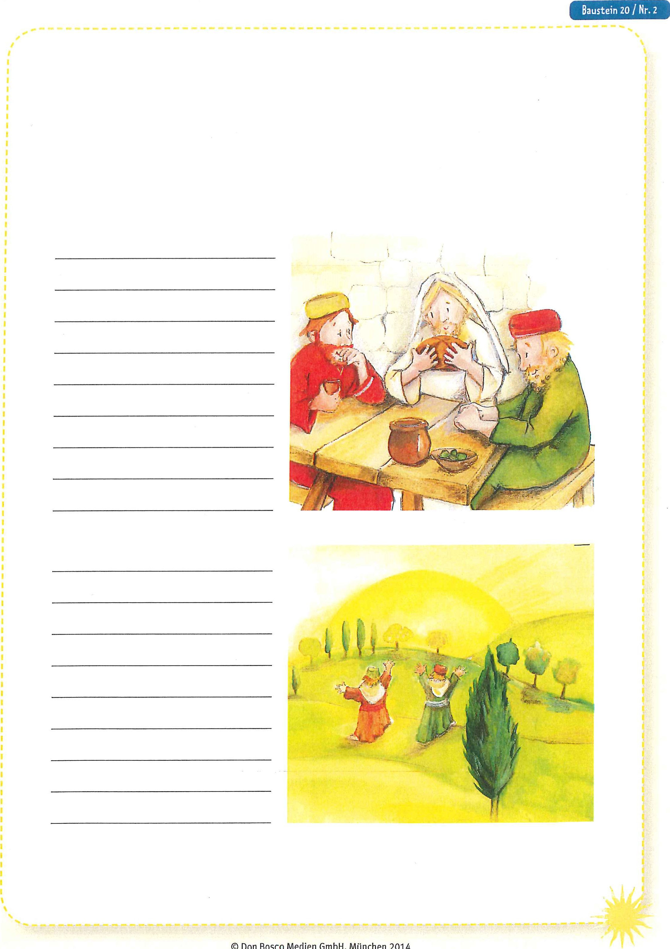
Aus dem Buch: Helga Fell: Praxisbuch Erstkommunionvorbereitung. Bausteine für Kommuniongruppe und Schule

